Руководство пользователя
Авторизуемся на портале http://expertise.ndda.kz/ через логин и пароль или ЭЦП
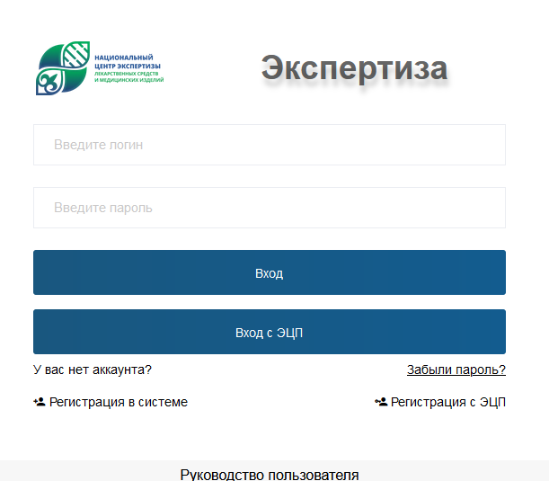
- Заключение договора «информационных и консультационных услуг в электронный формат на портале «Экспертиза»
В модуле «Договор» нажимаем создать и выбираем тип
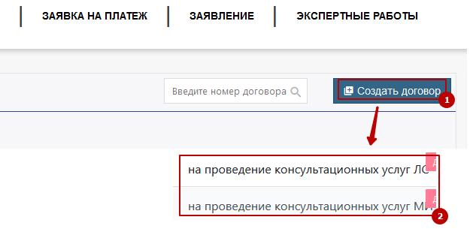

После заполнения данных и загрузки вложений нажимаем кнопку сохранить
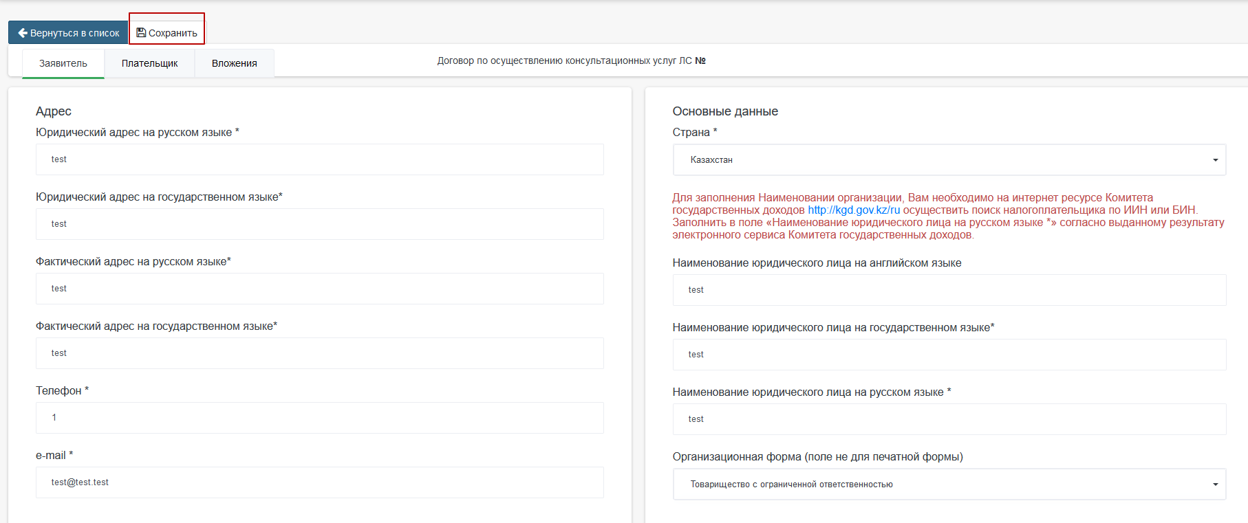

Отправляем в цоз
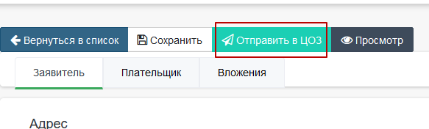
После проверки договора появляется во вкладке «На подписании у заявителя», подписываем с ЭЦП
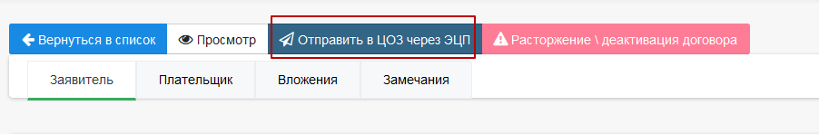

- После регистрации договора, в модуле «Заявка на платеж» нажимаем создать и выбираем тип
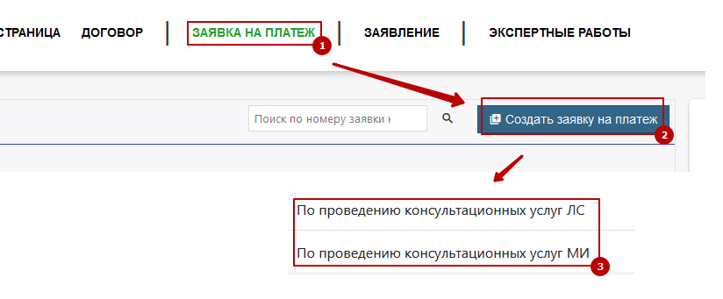

Выбираем активный договор, тип процедуры и сохранить
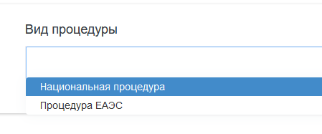
После сохранения заходим в подписании и отправка ставим галочку и подписываем с ЭЦП
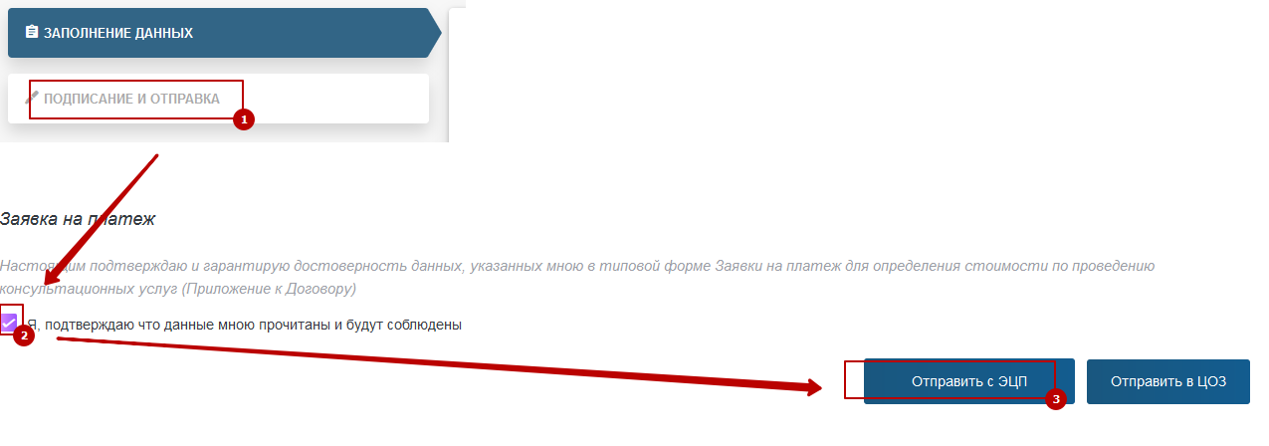

После перехода в статус ожидает оплаты скачиваем счет на оплату
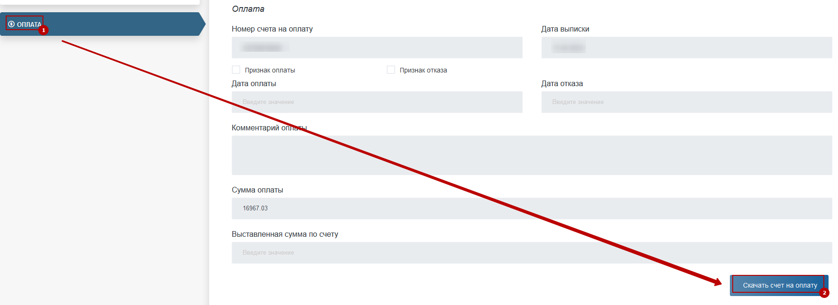

- После оплаты и перехода заявки на платеж в статус активный заходим в модуль «Заявления» нажимаем создать и выбираем тип
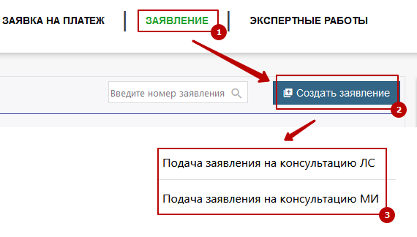
Указываем 3 вопроса
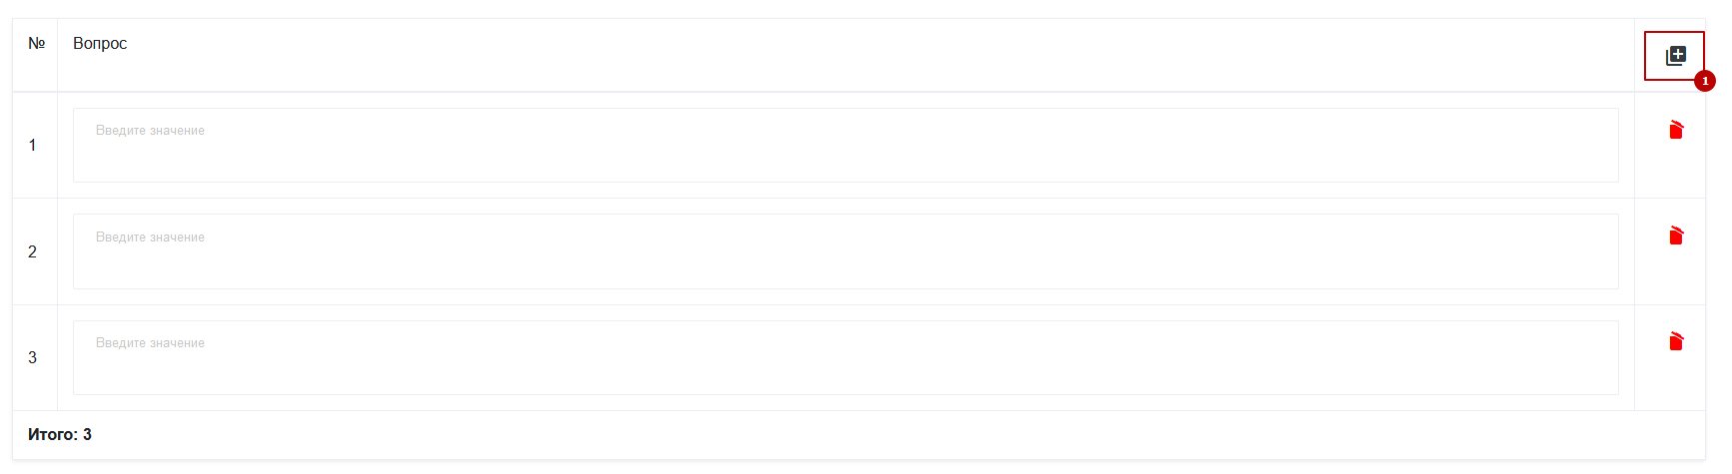

Во вкладке «Вложения» загружаем документы (при необходимости) и нажимаем кнопку сохранить
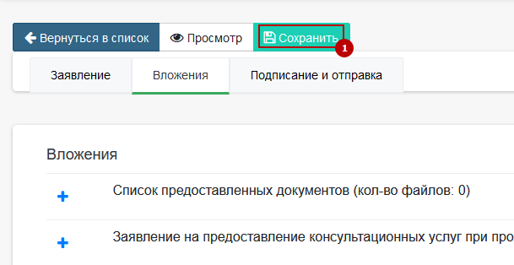
Отправляем заявление в работу
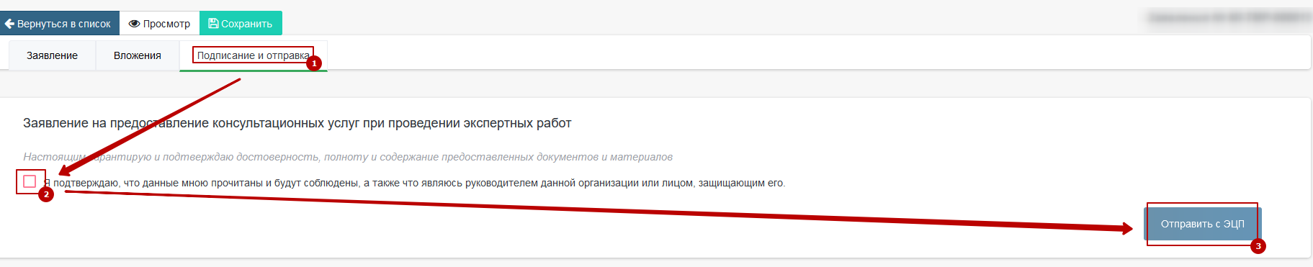
- После завершения ответ можно увидеть, в модуле «Заявления» статус экспертные работы завершены, вкладка ответ эксперта и кнопка заключение.
